2017 – 2018 EĞİTİM – ÖĞRETİM YILI 6. SINIF FEN BİLİMLERİ DERS PLÂNI
I.BÖLÜM
Dersin Adı: | Fen Bilimleri | 25. Hafta (19 – 23 Mart 2018)
Sınıf: | 6.Sınıf
Ünite No-Adı: | 6. Ünite: Madde ve Isı
Konu: | Madde ve Isı
Önerilen Ders Saati: | 4 Saat
II.BÖLÜM
Öğrenci Kazanımları/Hedef ve Davranışlar: | 6.6.1.2. Binalarda ısı yalıtımının önemini, aile ve ülke ekonomisi ve kaynakların etkili kullanımı bakımından tartışır.  6.6.1.3. Binalarda kullanılan ısı yalıtım malzemelerinin seçilme ölçütlerini belirler.  6.6.1.4. Alternatif ısı yalıtım malzemeleri geliştirir.
Ünite Kavramları ve Sembolleri: | Isı Yalıtımı  Isı Yalıtım Malzemesi
Uygulanacak Yöntem ve Teknikler: | Anlatım, Soru Cevap, Rol Yapma, Grup Çalışması
Kullanılacak Araç – Gereçler: | -
Açıklamalar: | -
Yapılacak Etkinlikler: | Binalarda ısı yalıtımı yapılmasının sağladığı yararları ve sonuçlarını araştırma (D.K. Sayfa: 183)  Alternatif Isı Yalıtım Malzemesi Geliştirme (D.K. Sayfa: 186)
Özet: | 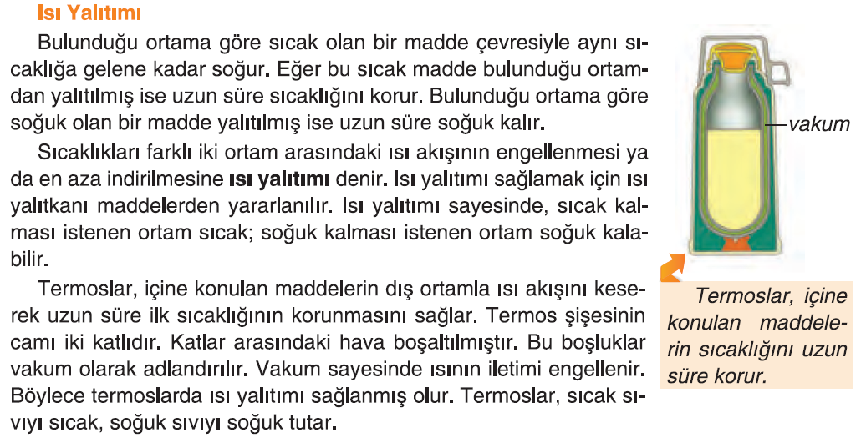  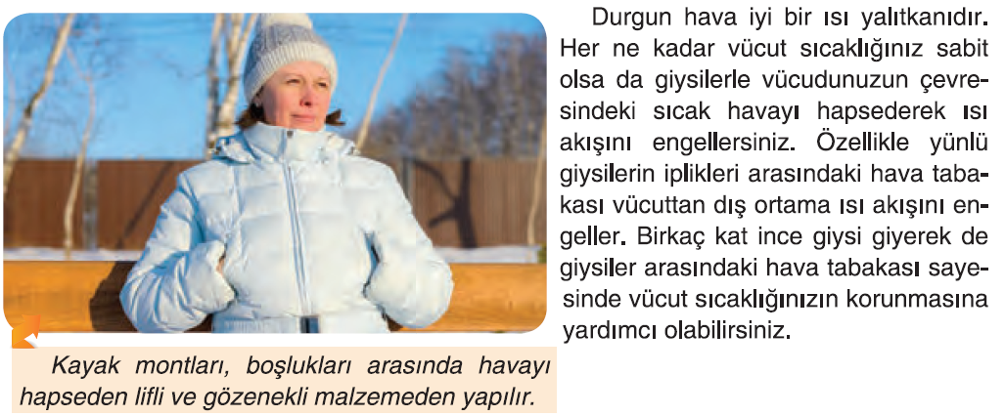  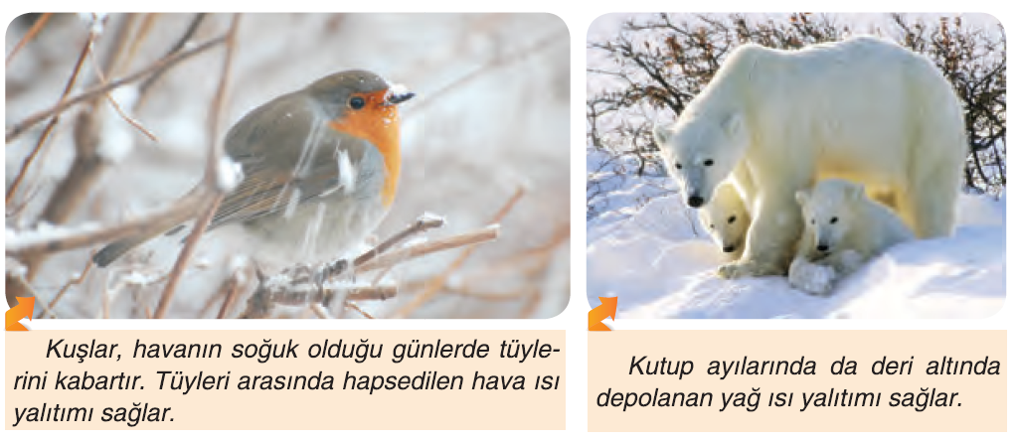  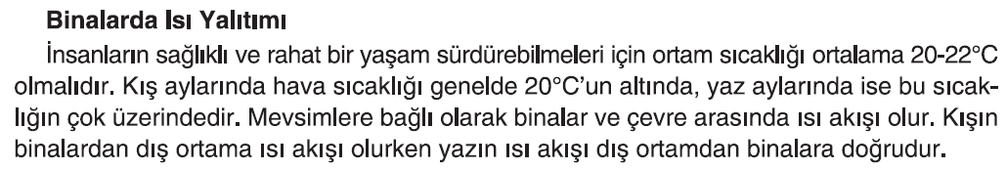  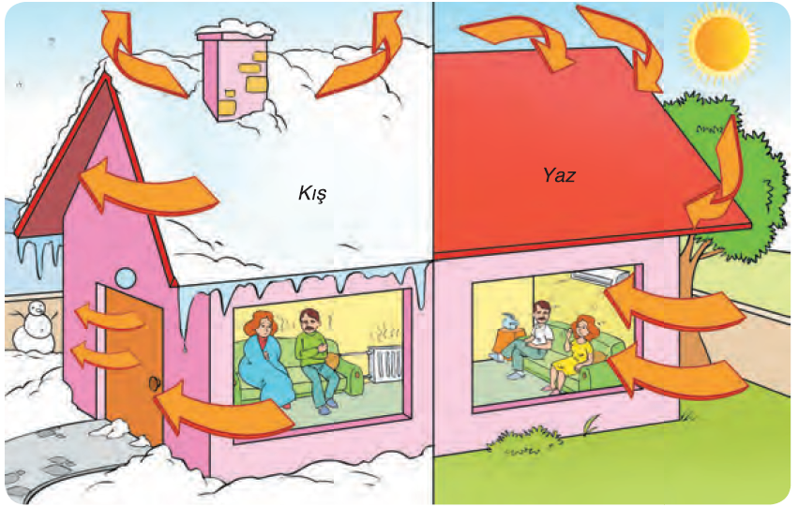  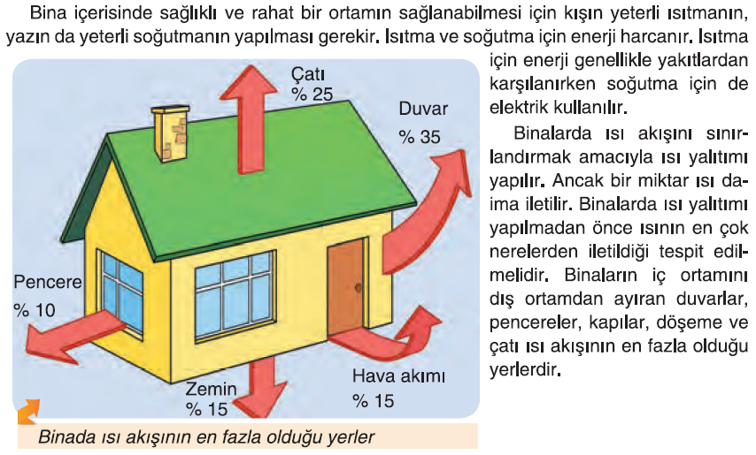  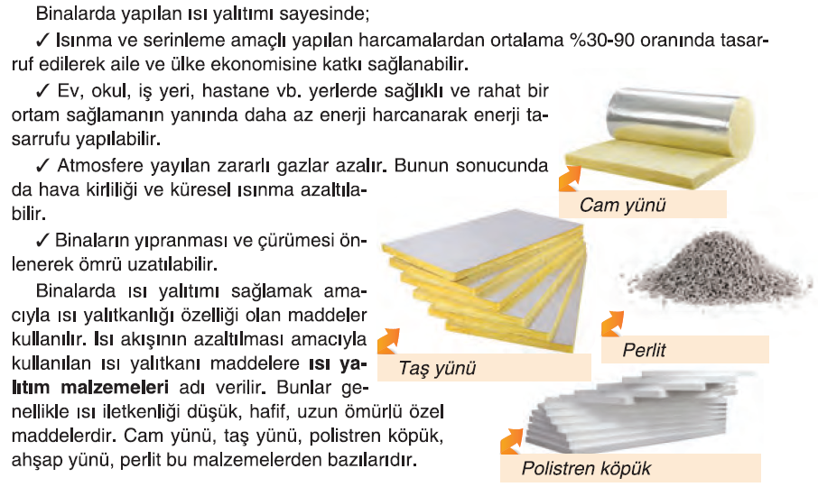  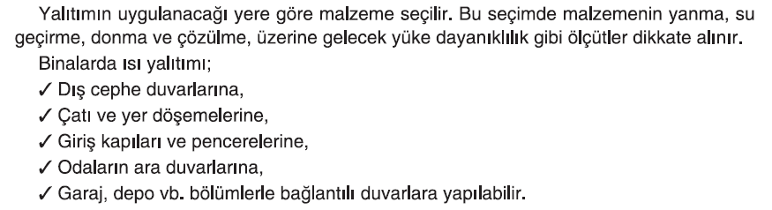  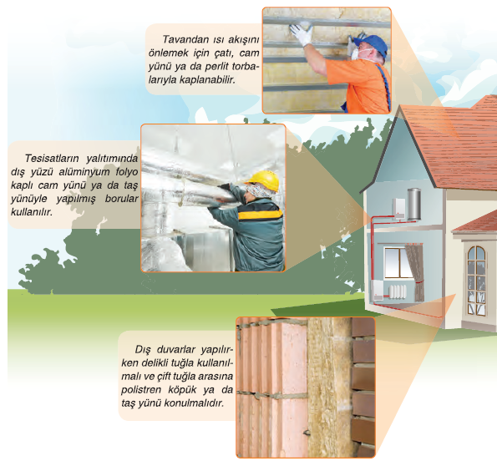  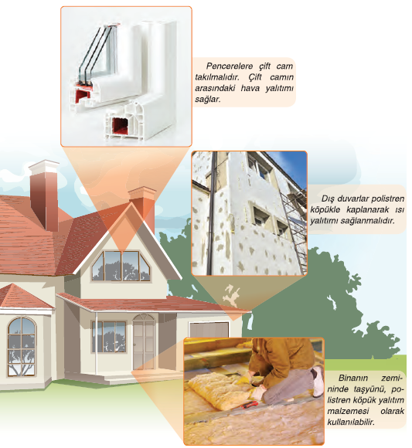  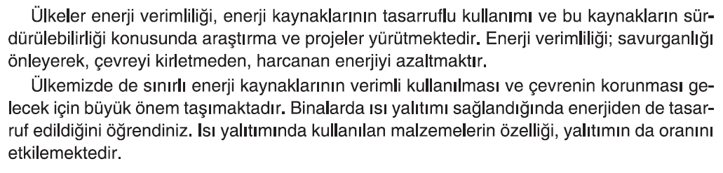
III.BÖLÜM
Ölçme ve Değerlendirme: | Hazırbulunuşluk testleri, gözlem, görüşme formları, yetenek testleri, İzleme / ünite testleri, uygulama etkinlikleri, otantik görevler, dereceli puanlama anahtarı, açık uçlu sorular, yapılandırılmış grid, tanılayıcı dallanmış ağaç, kelime ilişkilendirme, öz ve akran değerlendirme, grup değerlendirme, projeler, gözlem formları vb. tekniklerinde uygun olanları.  - Ders kitabı 187-188-189. Sayfadaki “Öğrendiklerimizi Değerlendirelim” etkinliği yaptırılacaktır.
IV.BÖLÜM
Dersin Diğer Derslerle İlişkisi:
V.BÖLÜM
Planın Uygulanmasıyla İlgili Diğer Açıklamalar: | Şehitler Günü  18 Mart

………………………………….. Uygundur
Fen Bilimleri Öğretmeni ………………………………………
Okul Müdürü
www.FenEhli.com

